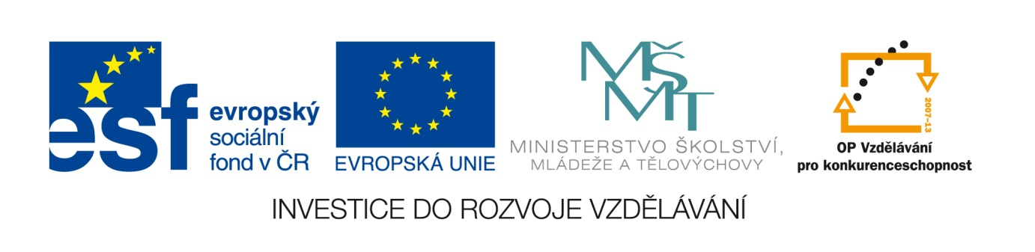

Č. j. 8528/2011-412-41

Příloha č. 7

výzvy k předkládání žádostí o finanční podporu z OP VK
Oblast podpory 2.1 Vyšší odborné vzdělávání

Kritéria a subkritéria věcného hodnocení OP VK, včetně bodového ohodnocení

Kritérium |  | Váha kritéria |  | Subkritérium |  | Váha  subkritéria v rámci kritéria | Počet bodů
1 | Zdůvodnění potřebnosti realizace projektu | 18 bodů (%) |  | 1.1 | Zdůvodnění záměru a jeho vazba na danou Oblast podpory |  | 6
1 | Zdůvodnění potřebnosti realizace projektu |  |  | 1.2 | Potřebnost a očekávaný přínos/dopad (inovativnost) projektu pro oblast vzdělávání/výzkumu a vývoje (v regionu) |  | 12
2 | Cílová skupina | 12 bodů (%) |  | 2.1 | Vymezení a přiměřenost cílových skupin, přínos pro CS |  | 7
2 | Cílová skupina |  |  | 2.2 | Způsob zapojení cílových skupin |  | 5
3 | Popis realizace projektu | 17 bodů (%) |  | 3.1 | Klíčové aktivity a stadia realizace |  | 14
3 | Popis realizace projektu |  |  | 3.2 | Připravenost na možná rizika a jejich řešení, předchozí zkušenosti, vnitřní kontrolní systém |  | 3
4 | Finanční řízení | 23 bodů (%) |  | 4.1 | Přiměřenost rozpočtu vzhledem k cílům a obsahu projektu |  | 13
4 | Finanční řízení |  |  | 4.2 | Provázanost rozpočtu s klíčovými aktivitami projektu |  | 10
5 | Výsledky a výstupy | 15 bodů (%) |  | 5.1 | Kvantifikace výsledků a výstupů |  | 10
5 | Výsledky a výstupy |  |  | 5.2 | Způsob zajištění plánovaných výsledků a výstupů |  | 5
6 | Horizontální témata | 0 body  (%) |  | 6.1 | Aktivity podporující rovné příležitosti | neboduje se, jedná se o vylučovací kritérium (vyhovuje/nevyhovuje) | 0
6 | Horizontální témata |  |  | 6.2 | Aktivity podporující udržitelný rozvoj | neboduje se, jedná se o vylučovací kritérium (vyhovuje/nevyhovuje) | 0
7 | Specifická kritéria | 15 bodů  (%) | viz. Specifická kritéria výzvy  Příloha č. 1 |  |  |  | 15
8 | Závěrečné zhodnocení (celkový komentář) |  |  |  |  | x | x
Celkem kritéria |  |  |  |  |  | 0 až 100 bodů (%)
Kritérium IPRM |  |  |  |  |  | 10 % z celkového bodového hodnocení, tj.  max. 6,5 až 10 bodů
Celkem včetně kritéria „IPRM“ |  |  |  |  |  | 0 až 110 bodů
x – jedná se o komentované kritérium

